**Практична робота 1**

**Тема. Найпростіші програми мовою C++. Типи данних.**

**Завдання 1.** Написати програму привітання

#include <iostream>

using namespace std;

int main()

{

string name;

cout << "Please input name" << endl;

cin >> name;

cout << endl << "\nHello World!" << endl << endl;

cout << "Hello," << name << "!" << endl;

return 0;

}

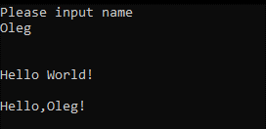

Завдання 2.

#include <iostream>

int main()

{

double a, b, alpha, S;

std::cout << "Please input there double numbers\n";

std::cout << "side A \n";

std::cin >> a;

std::cout << "side В \n";

std::cin >> b;

std::cout << "alpha \n";

std::cin >> alpha;

S = a * b * sin(alpha) / 2;

std::cout << "S=" << S << std::endl;

return 0;

}

